MODUL 1

INPUT DAN OUTPUT DATA DIGITAL

Mengatur waktu kedip lampu LED

Peralatan yang dibutuhkan:

Board arduino uno

LED

Resistor 220-ohm

Breadboard

Menyusun rangkaian

Menghubungkan sebuah resistor 220-ohm pada board arduino uno pin 13.

Menghubungkan kaki panjang LED(Kaki positif atau anoda) pada resistor 220-ohm.

Menghubungkan kaki pendek LED(kaki negative atau katoda) dengan GND(ground).

Menghubungkan board arduino pada computer dengan kabel USB. Kemudian memanggil IDE arduino dan menyusun baris program.

Kebanyakan board arduino sudah dilengkapi dengan sebuah LED pada in 13. Jika anda menja;ankan program ini tanpa tambahan rangkaian, anda tetap dapat melihat sebuah LED pada board arduino warna orange tampak berkedip.

Kode program

|  |
| --- |
| Int led = 13;  Void setup(){  pinMode(led, OUTPUT);  }  Void loop(){  digitalWrite(led, HIGH);  delay(1000);  digitalWrite(led, LOW);  delay(1000);  } |

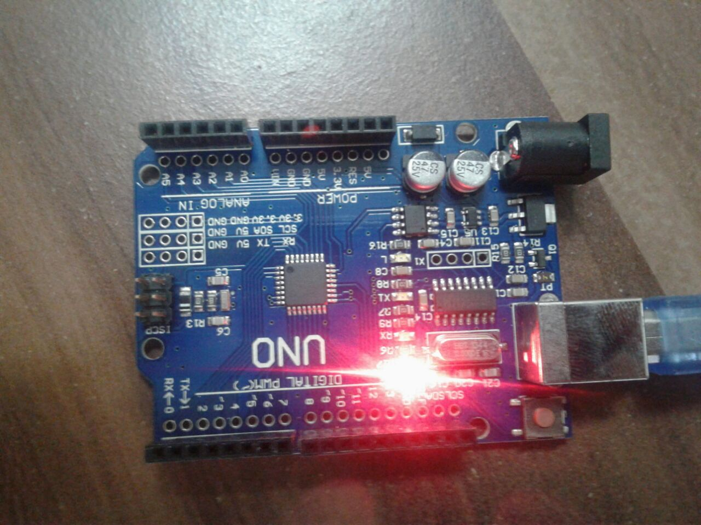

Membaca Status Switch

Peralatan yang diperlukan

Board arduino

Switch

Resistor 10k ohm

Breadboard

Kabel

Menyusun rangkaian

Menghubungkan switch dengan daya 5v pada arduino uno.

Menghubungkan switch dengan resistor 10k-ohm.

Menghubungkan sebuah resistor 10k-ohm pada board arduino uno pin 2.

Menghubungkan kaki panjang LED(Kaki positif atau anoda) pada resistor 10k-ohm.

Menghubungkan kaki pendek LED(kaki negative atau katoda) dengan GND(ground).

Menghubungkan board arduino pada computer dengan kabel USB. Kemudian memanggil IDE arduino dan menyusun baris program.

Kebanyakan board arduino sudah dilengkapi dengan sebuah LED pada in 13. Jika anda menja;ankan program ini tanpa tambahan rangkaian, anda tetap dapat melihat sebuah LED pada board arduino warna orange tampak berkedip.

Kode program

|  |
| --- |
| Const int buttonPin = 2;  Const int ledPin = 13;  Int buttonState = 0;  Void setup() {  pinMode(ledPin, OUTPUT);  pinMode(buttonPin, INPUT);  }  Void loop() {  buttonSate = digitalRead(buttonPin);  if (buttonState == HIGH) {  digitalWrite(ledPin, HIGH);  }  Else {  digitalWrite(ledPin, Low);  }  } |

